Tiempo de realización: 40 minutos
Instrucciones:

Abre Microsoft Power Point 2016, con una presentación en blanco y elaborarás una presentación con las siguientes características:
- Descarga del minisitio la presentación “Realidad virtual” y el archivo de Word de la practica 4 y guárdala en documentos.
- Escribe en la diapositiva 1 como Titulo “Realidad Virtual” y como subtitulo tu nombre completo.
- Importa al final de la diapositiva 1, la presentación externa y agrega todas las diapositivas.
- Trabajando con el esquema, importa el archivo “importancia.docx” al final de la presentación
- Elimina la diapositiva ultima y penúltima
- Duplica la diapositiva que tiene la imagen de la máquina de realidad virtual
- Crea una sección nueva antes de la diapositiva 1 llamada “introducción”
- Crea una segunda sección, después de la tercera diapositiva con el nombre “Aumentada”
- Agrega al final de la presentación, una diapositiva del tipo título y objetos. Como titulo escribe “Datos estadísticos” y en el texto agrega un gráfico de Barra 3D agrupada que muestre las especializaciones como categorías e inscripciones actuales como las series. Utilice los datos de la tabla para completar el gráfico.

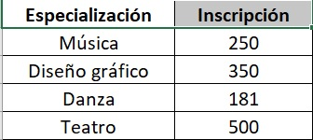
- Sube este archivo al drive del grupo, antes de retirarte de clase, su envío después de la hora no tendrá validez, excepto, sean causa de fuerza mayor, como el que no haya internet a nivel escuela.

